Lampiran Dokumentasi Penelitian
Gambar 1. Guru menggunakan media PowerPoint dalam pembelajaran IPA di kelas
Keterangan: Guru menampilkan materi tentang planet Bumi dengan menggunakan LCD proyektor. Siswa terlihat memperhatikan dengan serius, menunjukkan bahwa penggunaan media digital dapat meningkatkan fokus dan pemahaman siswa.
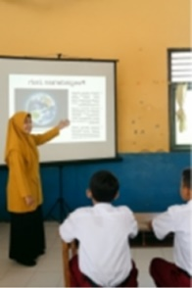

Gambar 2. Proses wawancara dengan guru SDN Belo
Keterangan: Peneliti melakukan wawancara mendalam dengan salah satu guru terkait pemanfaatan keterampilan digital dalam pembelajaran.
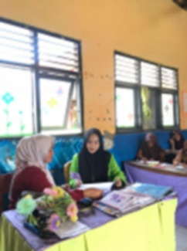
Gambar 3. Dokumentasi bersama guru SDN Belo (1)
Keterangan: Foto peneliti bersama salah satu guru kelas di SDN Belo setelah sesi wawancara dan observasi.
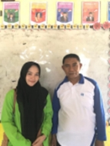

Gambar 4. Dokumentasi bersama guru SDN Belo (2)
Keterangan: Foto peneliti bersama guru lain setelah kegiatan diskusi mengenai hambatan dan kebutuhan literasi digital.
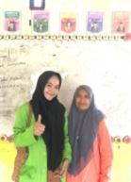

Gambar 5. Dokumentasi bersama guru SDN Belo (3)
Keterangan: Peneliti berfoto bersama guru mata pelajaran yang ikut aktif menggunakan media pembelajaran digital.
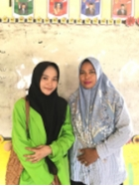
Gambar 6. Proses wawancara dan validasi data (member checking)
Keterangan: Peneliti bersama guru melakukan konfirmasi ulang terkait hasil wawancara dan observasi untuk memastikan keabsahan data.
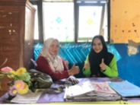

Gambar 7. Sertifikat pelatihan literasi digital guru
Keterangan: Sertifikat pelatihan literasi digital yang diperoleh salah satu guru SDN Belo sebagai bukti peningkatan kompetensi
